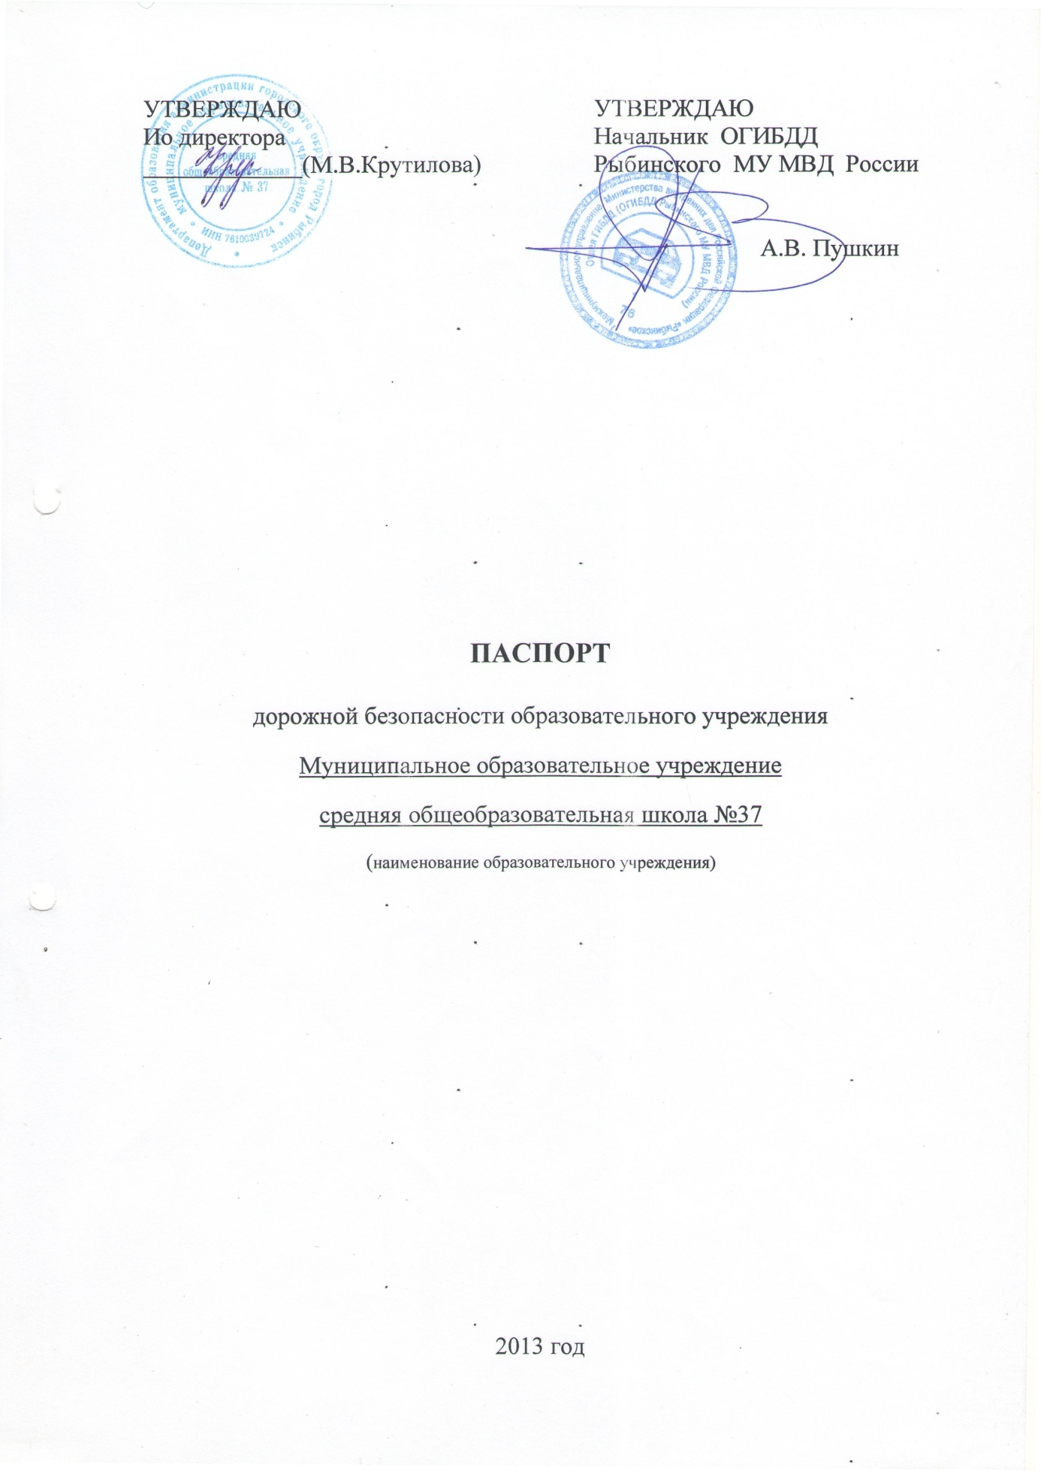

Общие сведения

Муниципальное образовательное учреждение средняя общеобразовательная школа №37________________________________
(наименование ОУ)
Тип ОУ ___общеобразовательная___________________
Юридический адрес ОУ: __РФ, 152906, Ярославская область, город Рыбинск, улица Чехова, дом 48а____________________________________
Фактический адрес ОУ: 152906, Ярославская область, город Рыбинск,
улица Чехова, дом 48а____________________________________________

Руководители ОУ:
Ио директора _Крутилова Марина Викторовна_ _8(4855)251582_
(фамилия, имя, отчество) (телефон)
Заместитель директора
по учебной работе Крутилова Марина Викторовна_ _8(4855)251582
(фамилия, имя, отчество) (телефон)
Заместитель директора
по воспитательной работе _____--------___________ _______________
(фамилия, имя, отчество) (телефон)

Ответственные сотрудники
муниципального органа
управления образованием
ведущий специалист отдела общего образования Рябкова И.В. (22-24-81)
(должность) (фамилия, имя, отчество) (телефон)

Ответственные от
отдела ГИБДД
начальник отделения ОАР и ПБДД Швецова М.Н. (22-24-19)
(должность) (фамилия, имя, отчество) (телефон)

Ответственные педагоги
за мероприятия по профилактике
детского травматизма _учитель_ ___Белова Л.Б.__ 8(4855)251582
(должность) (фамилия, имя, отчество) (телефон)

_учитель ОБЖ_ ___Астахова О.Е.__ 8(4855)251582
(должность) (фамилия, имя, отчество) (телефон)

_учитель _ ___Трошина Н.Л.__ 8(4855)251582
(должность) (фамилия, имя, отчество) (телефон)

Количество обучающихся (воспитанников) _110 человек_________
Наличие уголка по БДД _4 кабинета (начальных классов), коридор 1 этажа___
(если имеется, указать место расположения)
Наличие класса по БДД __отсутствует______________________________
(если имеется, указать место расположения)
Наличие автогородка (площадки) по БДД __отсутствует___________

Наличие отряда ЮИД___отсутствует________________________
Наличие автобуса в ОУ (школьного) или любого другого, предназначенного для перевозки обучающихся (воспитанников)
__отсутствует________________________________________
(при наличии автобуса)
Владелец автобуса ______________________________________________
(ОУ, муниципальное образование и др.)

Время занятий в ОУ:
1-ая смена: 8:00 – 14:15
2-ая смена: ---------
внеклассные (внеурочные) занятия: -----------

Телефоны оперативных служб:
МЧС 21-99-11
Полиция 02, 21-00-11
Скорая помощь 03, 28-30-49

Содержание
- План-схемы образовательного учреждения:
- Район расположения ОУ, пути движения транспортных средств и обучающихся (воспитанников);
- Фотоматериал (остановки транспортных средств)
- Пути движения транспортных средств к местам разгрузки/погрузки и рекомендуемые пути передвижения обучающихся (воспитанников) по территории образовательного учреждения
- Фотоматериал (въезд/выезд грузовых транспортных средств для подвоза продуктов питания в ОУ)

II. Приложения.
- Ежегодный план работы по профилактике детского дорожно-транспортного травматизма.
- План проведения недели безопасности в начальной школе
- Учет бесед с обучающимися сотрудников ГИБДД (дата, классы, кто проводил, охват)

План – схемы ОУ
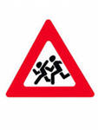
Улица Тарасова
Школа №37
Большая Вонговская улица
План – схема расположения ОУ, пути движения транспортных средств и обучающихся

магазин
магазин

Малая Вонговская улица

Направление движения транспортного потока
Направление движения детей
Искусственное освещение
Ограждение образовательного учреждения
Место остановки частного транспорта для высадки учащихся
Тротуар
Проезжая часть
Остановка общественного транспорта

Пути движения транспортных средств к местам разгрузки/погрузки и рекомендуемые пути передвижения обучающихся (воспитанников) по территории образовательного учреждения

МОУ СОШ №37
Улица Малая Вонговская

- въезд/выезд грузовых транспортных средств

- движение детей и подростков

- место разгрузки/погрузки

- ограждение образовательного учреждения
- место остановки частного транспорта для высадки учащихся

